**Le Rituximab en tant que traitement adjuvant des troubles du spectre schizophrénique ou des troubles obsessionnels compulsifs : deux études pilotes ouvertes sur des patients résistants au traitement**

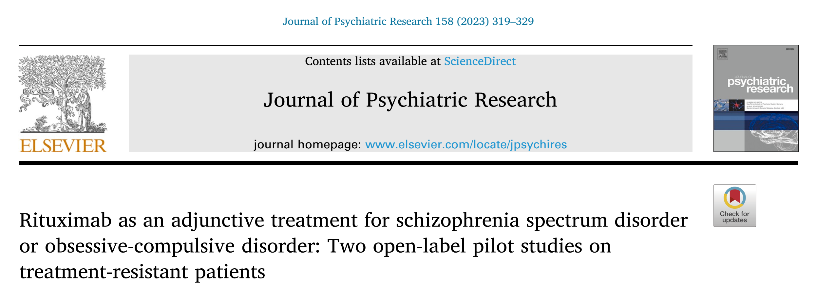

**INTRODUCTION :**

Une proportion considérable de patients psychiatriques gravement malades ne s'améliore pas malgré des traitements adéquats. Parmi les personnes atteintes de schizophrénie, on observe une résistance au traitement dans environ 30 % des cas.  
De multiples preuves indiquent le rôle de l'inflammation et des mécanismes immunologiques dans la schizophrénie. L'association entre les cytokines inflammatoires et la schizophrénie est bien établie dans la littérature, et confirmée par des examens systématiques. Des signes de neuroinflammation ont également été mis en évidence dans le TOC, mais l'association entre le dérèglement immunitaire et le TOC n'a pas encore été prouvée.

L'hypothèse du trouble neuropsychiatrique auto-immun associé à une infection avec une infection streptococcique (PANDAS), c'est-à-dire une réaction auto-immune résultant d'une infection streptococcique et provoquant des TOC, a néanmoins été soutenue par une grande cohorte de population, démontrant que les enfants ayant des résultats positifs à un test streptococcique présentant un risque accru de développer un TOC. Plusieurs agents immunomodulateurs ont été testés sur la base des aspects inflammatoires de ces deux maladies. Jusqu'à présent, un seul médicament immunomodulateur spécifique, l'anticorps monoclonal tocilizumab (antagoniste de l'IL-6) a été testé dans la schizophrénie, cependant, il n'a pas été efficace. Néanmoins, en raison de la connaissance insuffisante des mécanismes immunologiques des traitements immunomodulateurs avec d'autres spécificités, non encore testés, peuvent être efficaces.

Pour les TOC, les interventions de traitement adjuvant modificateur de l'inflammation, dont l'anti-inflammatoire non stéroïdien (AINS) le célécoxib, la minocycline et la n-acétylcystéine, ont montré des tendances à obtenir des résultats positifs dans des essais contrôlés. En 2019, les auteurs ont rapporté le cas d'un patient difficile à traiter présentant des obsessions et de symptômes psychotiques et d'un PANDAS. Lorsqu'elle est tombée malade, elle a reçu du Rituximab et s'est rétablie de tous ses symptômes. L'effet du Rituximab sur la neuroinflammation a été clairement démontré par son effet sur les symptômes psychiatriques dans le traitement de l'encéphalite à récepteurs anti-NMDA.  
Le Rituximab est un anticorps monoclonal qui se lie à une protéine membranaire, CD20, qui est située à la surface des cellules pré-B et des lymphocytes B matures. La liaison de l'anticorps à une cellule B entraîne une cytolyse (mort cellulaire).  
Le Rituximab est un traitement standard généralement bien toléré pour le traitement standard des lymphomes primaires à cellules B, y compris le lymphome du SNC, le rhumatisme articulaire aigu et le cancer du poumon.  
La présente étude visait à étudier le Rituximab en tant que traitement adjuvant des troubles mentaux graves en entreprenant deux essais ouverts. Les auteurs ont émis l'hypothèse qu'un traitement adjuvant par Rituximab conduirait à une amélioration significative des symptômes de la ligne de base jusqu'à la semaine 20, suivie d'une détérioration graduelle.  
Les patients ont été suivis pendant un an. Le traitement et l'évaluation étant identiques dans les étapes  
d'évaluation dans les deux études, en combinaison avec de petits échantillons, les auteurs ont décidé de présenter les deux études dans cet article.

**RESULTATS :**

Résultats dans le groupe Schizophrénie

Le critère de jugement principal, le PANSS, a été significativement réduit à la douzième semaine. 7/9 patients ont atteint une diminution du PANSS-0 de ≥40% entre le début de l'étude et la 12éme semaine. La sévérité, mesurée par le psychiatre à l'aide du CGI-S, a montré une vaste amélioration, avec une réduction moyenne de 1,5 % par rapport à l'année précédente. Les symptômes endossés par le clinicien et la sévérité des symptômes physiques globaux dans le PNSSI ont été réduits. L'échelle visuelle analogique (EVA) s'est améliorée de 78 % entre le début de l'étude et la 20éme semaine. Les symptômes évalués par les patients qui transcendent les troubles, les dimensions de la psychose évaluées par le clinicien et les déficiences fonctionnelles/incapacité ont été améliorés de manière similaire.

Résultats dans le groupe TOC

Les scores n'ont pas été réduits de manière significative au niveau du critère d'évaluation principal, par rapport à la ligne de base. La réduction moyenne était inférieure à 5 points, ce qui n'est pas considéré comme cliniquement significatif. Cependant, 1/10 a atteint une réduction du score Y-BOCS supérieure à 35 % à la douzième semaine, et 2/9 à la vingtième semaine. Un seul patient a été considéré comme très amélioré selon le score CGI-I à la vingtième semaine 20.

Cependant, un autre patient a été considéré comme très amélioré à la douzième semaine, mais cette amélioration ne s'est pas maintenue (données non présentées). En appliquant les critères de réponse des auteurs, à savoir une diminution de ≥35% sur le Y-BOCS, un seul patient était un répondeur à la vingtième semaine. Les scores Y-BOCS ont diminué de manière significative aux semaines 12 et 40. La sévérité mesurée avec le CGI-S n'a diminué significativement qu'à la semaine 40 avec une réduction de 0,72.

**DISCUSSION**

Dans la présente étude, les auteurs ont constaté des effets importants sur les symptômes psychotiques positifs, négatifs et généraux, la sévérité de la maladie, et le fonctionnement global. Les améliorations les plus importantes ont été observées à 3 mois, ce qui correspond bien aux cellules B circulantes qui ont été supprimées à la semaine 12.  
Contrairement à ces résultats encourageants dans la schizophrénie résistante, peu de patients atteints de TOC ont répondu au traitement. Seuls deux d'entre eux ont été considérés comme très améliorés. Pourtant, les résultats obtenus dans les schizophrénies et les TOC semblent étonnamment différents, différents, ce qui ne s'explique probablement pas par des différences divergentes de la réponse au placebo.  
Les effets secondaires, généralement attribués aux antipsychotiques, ont été considérablement réduits au cours de l'étude.

Les cellules B ont suscité moins d'attention, cependant, plusieurs lignes d'investigation soutiennent leur implication dans la SSD. Par exemple, une évolution vers une immunité des cellules B dans la psychose aiguë qui s'est normalisée en réponse au traitement a été. En ce qui concerne l'origine des cellules B, dans le cerveau des patients atteints de schizophrénie, une étude récente a indiqué que les cellules B dans le liquide céphalo-rachidien sont dérivées d'un compartiment du SNC avec un répertoire d'anticorps différent de celui des cellules B provenant du sang périphérique.

Des résultats similaires ont été rapportés dans la sclérose en plaques et, si cela s'applique à la schizophrénie, les traitements immuno-modulateurs devront peut-être agir sur ce compartiment. Les résultats cliniques de la présente étude SSD impliquent que le rituximab a pu atteindre des populations pertinentes de cellules CD20+, à modifier l'équilibre du système immunitaire, et ainsi provoquer une diminution des symptômes psychotique. Les résultats moins impressionnants de l'étude sur les TOC n’impliquent pas, à l’avis des auteurs, la futilité du rituximab dans les troubles du spectre du TOC.

Cette étude n'était pas conçue pour établir des différences statistiques entre les deux diagnostics, et divers degrés de réponse ont été observés chez les patients atteints de TOC. **De plus, les symptômes obsessionnels-compulsifs des patients schizo-obsessionnels se sont améliorés significativement plus que ceux des patients souffrant de TOC.** Ces résultats divergents pourraient plutôt indiquer que les mécanismes immunitaires dans la schizophrénie et les TOC sont fondamentalement différents, ce qui pourrait expliquer nos résultats de relations divergentes entre la réponse et les changements d'immunoglobulines dans les deux cas.  
Dans des études plus récentes, les constatations d'une augmentation des cellules Th17 et d'une diminution des cellules T régulatrices ont renforcé la notion d'une composante inflammatoire dans les TOC. En parallèle, une étude d'association pangénomique (GWAS) sur le TOC a révélé une association entre le TOC et deux régions au niveau du gène majeur de l'ADN, et deux régions du complexe majeur d'histocompatibilité (CMH), comprenant des gènes liés à l'immunité. Ce complexe contient également des régions qui sont liées à la schizophrénie, mais les régions pour le TOC et la schizophrénie n'étaient pas les mêmes. Même si la plupart des données sont en faveur de l'idée que le TOC n'est pas n'est pas lié à l'inflammation.  
  
**CONCLUSION**

À l'heure actuelle, les patients atteints de troubles psychotiques, difficiles à traiter, sont souvent traités à l'aide de  
de fortes doses d'antipsychotiques. Malgré cela, beaucoup continuent à souffrir de symptômes en plus d'effets secondaires importants. L'hypothèse inflammatoire de la schizophrénie et les récentes découvertes prédisent que le traitement par Rituximab pourrait améliorer la situation. Cependant, le rituximab n'est probablement pas un substitut aux antipsychotiques mais peut contribuer à un effet antipsychotique renforcé. Pour le TOC résistant au traitement, l'effet du rituximab était moins convaincant. Bien que le rituximab ne soit pas sans effets secondaires, et le traitement a été bien toléré dans les deux groupes de patients.

Dr. Mohammed EL ABBANI

Service de psychiatrie CHU – Agadir

Février 2023